|  |  |
| --- | --- |
| Marco |  |
| Línea de vida | El curso del tiempo, el tiempo en el que un objeto existe |
| Actor | La persona que interactua con la aplicación |
| Rol de clase | Representan clases u objetos con los que se interactúan  Opciones   |  |  |  | | --- | --- | --- | | Nombre | Descripción | Comunicación | | Limites | interfaz | Solo con el usuario | | Control | llevan acabo la funcionalidad (entidades intermedias) | Con los limites  Con las entidades  Entre si | | entidades | representan a los datos | Solo se comunican con el control | |
| mensaje | Representan clases u objetos con los que se interactúan  Opciones   |  |  | | --- | --- | | Nombre | Descripción | | Síncrono | Enviamos un mensaje y se espera a su respuesta para terminar | | Asincrono | No necesita enviar una respuesta para terminar | | De retorno | Representa un mensaje de confirmación, no es obligatorio que esté siempre | |
| Activación | Representa el tiempo en el que el objeto se empieza a usar hasta que termina pero no se elimina |

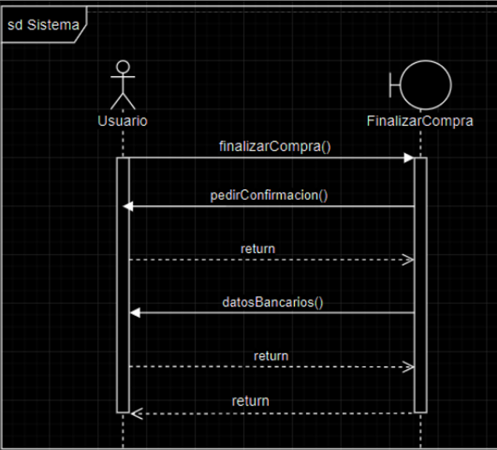

Caso: finalización de compra

* Actor: usuario llama al limite(finalizacionCompra)
* Inicia línea de activación
  + Limite(pedriConfirmacion()) espera la respuesta del usuario
  + Si el usuario confirma
    - Limite(datosBancarios) pide los datos a usuario y los manda